# Белуччи

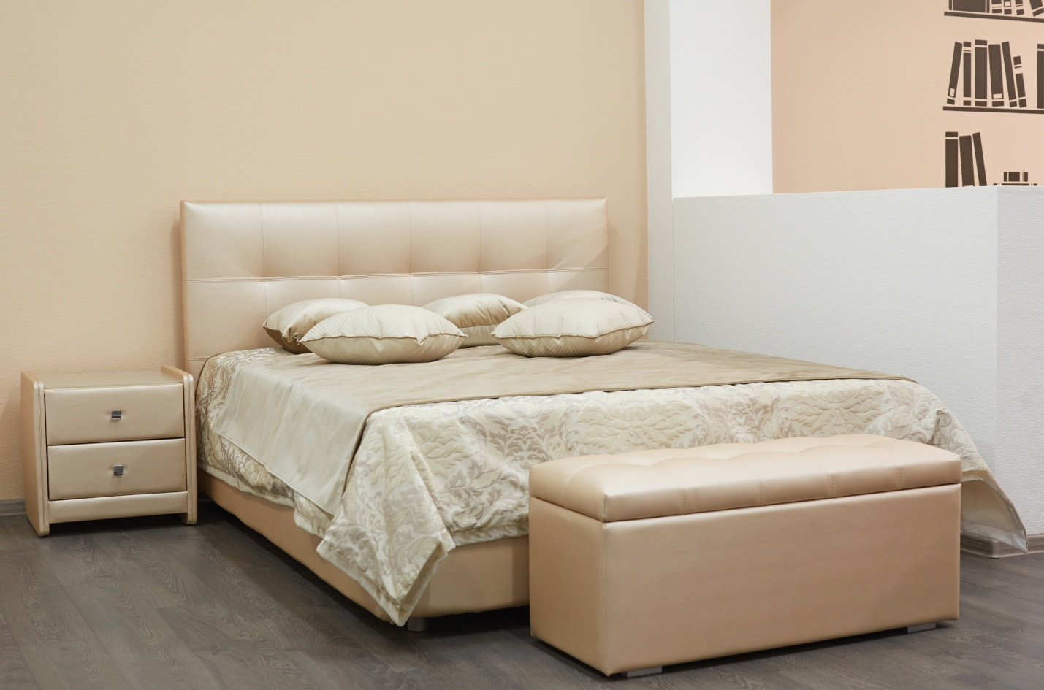

Элегантная кровать в стиле модерн. Рельефная спинка с четкими квадратами придет по вкусу любителям сдержанной, лаконичной красоты. Возможность выбора обивочных материалов сделает Вас обладателем эксклюзивной мебели. Данная модель предусматривает Прикроватные тумбы и пуф, повторяющий рельефность спинки.

Имеет в основании металлическую раму с ортопедическими латами.

Механизм подъема рамы [м-м подъема](http://www.ozmf.ru/swf.phtml?swf=559) (нажмите Ctrl и щелкните ссылку) и мощные газ-лифты обеспечивают мягкий подъем и удерживание в верхней точке даже самые тяжелые и габаритные матрасы.

Опускание рамы происходит без шума на специальные резиновые демпферы.

Подъем рамы легок и удобен, благодаря мягким кожаным ручкам.

Глубина ящика 15 см.

Бельевой ящик имеет ламинированное покрытие, что обеспечит легкую уборку от пыли.

Чехлы основания съемные.

Наличие матрасодержателя исключает сползание матраса при подъеме рамы.

Материалы используемые для изготовления каркаса: Фанера, ДВП, ДСП, ЛМДФ, ЛДСП.

Мягкие элементы: ППУ, холкон, спанбонд.

# Габаритные размеры Белуччи:

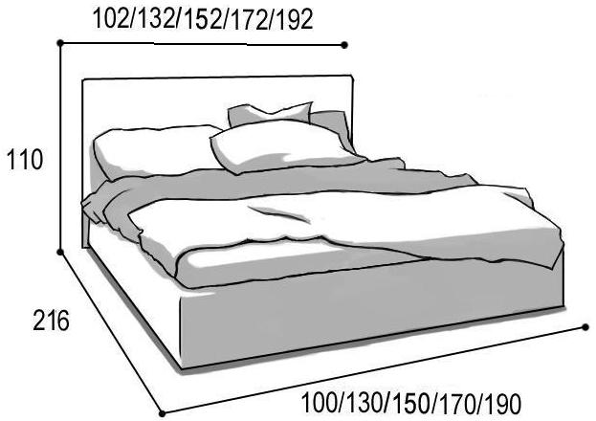 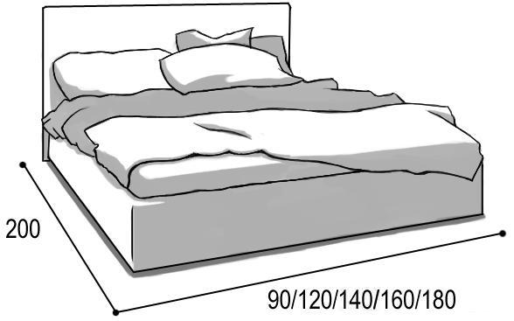

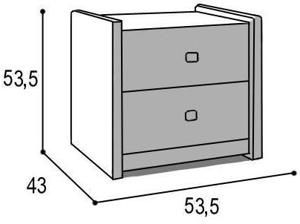 Кровать Белуччи (общие габариты) Кровать Белуччи (спальное место)

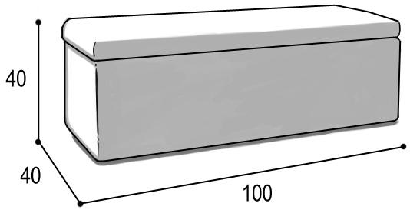

Тумба Белуччи прикроватная пуф Белуччи

|  |  |  |  |
| --- | --- | --- | --- |
| **Наименование** | | **Объем,м3** | **Масса,кг** |
| Белуччи 900 | Спинка | 0,06 |  |
| Основание | 0,5 |  |
| Белуччи 1200 | Спинка | 0,07 |  |
| Основание | 0,65 |  |
| Белуччи 1400 | Спинка | 0,085 | 16 |
| Основание | 0,75 | 54+15,5(днище)=**69,5** |
| Белуччи 1600 | Спинка | 0,095 | 19 |
| Основание | 0,85 | 56,5+17,5(днище)=**74** |
| Белуччи 1800 | Спинка | 0,11 |  |
| Основание | 0,95 | 58+20(днище)=**78** |
| Тумба Белуччи |  | 0,12 | 20 |
| Пуф Белуччи |  | 0,16 | 19,5 |

# Варианты исполнения:

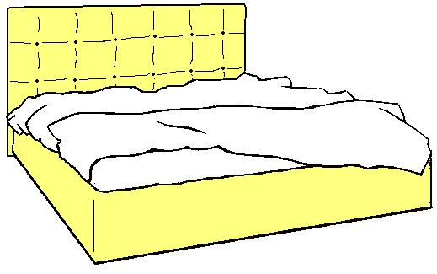 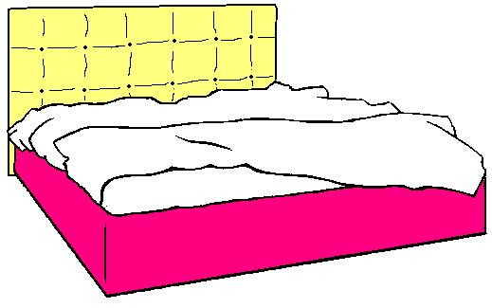

Вариант 1 Вариант 2